Artículos científicos

Las Soft Skills en estudiantes de la Universidad Autónoma de Nayarit: Perspectivas, Desafíos y Oportunidades

Soft Skills in students of the Autonomous University of Nayarit:

Perspectives, Challenges and Opportunities

Mtra. Mónica Salcedo Rosales

Universidad Autónoma de Nayarit

msalcedo@uan.edu.mx

https://orcid.org/0000-0003-2660-8404

Mtra. Sonia Yadira Tapia Ponce

Universidad Autónoma de Nayarit

soniatapia@uan.edu.mx

https://orcid.org/0000-0002-1900-4779

Mtro. Sergio Agustín Olivares Granados

Universidad Autónoma de Nayarit

solivares@uan.edu.mx

https://orcid.org/0000-0002-4648-195X

Mtro. Janoé Antonio González Reyes

Universidad Autónoma de Nayarit

janoe.g@uan.edu.mx

http://orcid.org/0000-0002-2504-8436

Mtro. Fernando Oregel Rosales

Universidad Autónoma de Nayarit

fernando.oregel@uan.edu.mx

https://orcid.org/0009-0009-8473-9307

Resumen

En el contexto actual de la educación superior, las soft skills o habilidades blandas resultan fundamentales para el éxito profesional y personal de los estudiantes próximos a enfrentarse al mundo laboral. Este documento de investigación identifica el nivel de competencias y habilidades con que cuentan los alumnos de diversas licenciaturas de la Universidad Autónoma de Nayarit (UAN), así como su percepción en el manejo de las mismas. Se investigan los desafíos y oportunidades relacionadas con el manejo efectivo de estas habilidades en su formación académica, y la importancia de su integración en los mapas curriculares. Se desarrolló una metodología de tipo descriptiva de corte mixto, donde se usó una encuesta aplicada por google forms, como instrumento de recogida de datos a una población de 165 estudiantes, y se aplicó una entrevista semiestructurada a 25 jóvenes. Con base en los resultados obtenidos, se proponen recomendaciones para el desarrollo de soft skills con el objetivo de prepararlos de manera integral para los desafíos del mundo laboral y social contemporáneo que permitan consolidar su proyecto de vida.

Palabras Clave: Habilidades blandas, Educación superior, Currículo académico.

Abstract

In the current contexto of higher education, soft skills are essential for the profesional and personal success of students about to fase the world of work. This research document identifies the level of competencies and skills that students from various degrees at the Autonomous University of Nayarit (UAN) have, as well as their perception in their management. The challenges and opportunities related to the effective management of these skills in their academic training, and the importance of their integration in curricular maps, are investigated. A mixed descriptive methodology was developed, where a survey applied by Google forms was used as a data collection instrument for a population of 165 students, and a semi-structured interview was applied to 25 young people. Based on the results obtained, recommendations are proposed for the development of soft skills with the aim of comprehensively preparing them for the challenges of the contemporary work and social world that allow them to consolidate their life project.

Keywords: Soft skills, Higher education, Academic curriculum.

Fecha Recepción: Junio 2023 Fecha Aceptación: Diciembre 2023

Introducción

Actualmente, las Instituciones de Educación Superior (IES) no solo se enfocan en brindar una formación académica de calidad sino también, en desarrollar un conjunto de habilidades en los futuros profesionales, necesarias para su crecimiento en el ámbito laboral, en su vida personal y social que les permitan desempeñarse adecuadamente.

Los cambios acelerados en diversas esferas están reconfigurando el orden académico, social, formativo, económico y político. Esto conlleva nuevas demandas en la formación de los individuos. El cómo se formen en sus diversos entornos, dependerá que esos cambios se transformen en oportunidades que puedan capitalizarse de forma efectiva para transformar positivamente el entorno geográfico en el que se desenvuelven.

En el ámbito laboral, los empleadores buscan personas que sean confiables, creativas, con una comunicación efectiva, con iniciativa, que sean disciplinados y que demuestren actitud positiva. El sector laboral a menudo se queja de que los egresados de las diversas licenciaturas no cuentan con las habilidades para el desarrollo de ciertos puestos de trabajo. (Taylor, 2016). Por ello, es necesario identificar la potencialización de las habilidades blandas ya que incrementan la empleabilidad y permiten mejorar el desempeño laboral.

Las habilidades blandas se conciben como las destrezas relacionadas con las emociones, o como instauradoras de la relación con la inteligencia emocional, las relaciones interpersonales, la facilidad para gestionar un diálogo intra e inter con los pares, ya sea académico, social o profesional. (Rodríguez-Siu, 2021). Con esas afirmaciones, se deduce que de no tener esas habilidades desarrolladas se genera una problemática de falta de comunicación.

Por otro lado, (Puga, 2008) define las habilidades blandas como el conjunto de capacidades, conocimientos, aptitudes o destrezas que adquiere todo individuo a lo largo de su ciclo vital, necesario para el éxito en cualquier escenario, principalmente en la edad escolar, donde se complementan con las competencias cognitivas, por lo cual es recomendable realizar procesos de enseñanza aprendizaje con un objetivo integral.

Por consiguiente, se deduce que las Soft Skills, son competencias socioemocionales y de comunicación que complementan las habilidades técnicas y cognitivas de los estudiantes. Conforme el entorno laboral y social evoluciona hacia una interconexión y diversidad mayor, este tipo de habilidades se vuelven imprescindibles para el éxito profesional y personal. Permiten interrelacionarnos con otros, así como hacer frente a diferentes situaciones reaccionando de manera adecuada, facilitan un desempeño exitoso en las tareas emprendidas, en sí, proporcionan un conjunto de habilidades que tiene que ver con el saber ser, habilidades que permiten relacionarse adecuadamente con los demás, con el entorno y con nosotros mismos.

Marcel M. Robles, investigadora de la Universidad de East Kentuchy, en Estados Unidos, a la cual se le atribuye un artículo con bastante repercusión en el ámbito ya que puso de manifiesto las 10 soft skills más relevantes tras encuestar a 57 directivos pidiendo que calificaran el nivel de importancia para establecer un orden de dichas habilidades. (Robles, 2012) en una de sus aportaciones define literalmente las soft skills como la suma de habilidades interpersonales (con relación a las personas) y atributos personales (con relación a la profesión).

Las cualidades interpersonales pueden incluir la personalidad, la simpatía, la capacidad de gestión del tiempo y la capacidad de organización, mientras que los atributos personales o profesionales pueden incluir la comunicación, el trabajo en equipo, el liderazgo y el servicio al cliente.

En ese sentido, Robles, M. menciona que las soft skills son habilidades intangibles específicas a los rasgos del carácter de un individuo al igual que su comportamiento y actitud que acaban determinando los puntos fuertes de un líder, facilitador, mediador y negociador. Además, la aplicación de estas habilidades no se limita a la propia profesión. Las habilidades blandas están en continuo desarrollo a través de la aplicación práctica en el transcurso de la vida cotidiana, así como en el lugar de trabajo.

Como contrapartida, se hace mención del concepto de habilidades duras o hard skills estas son capacidades técnicas aprendidas que se adquieren y mejoran a través de la práctica, la repetición y la educación. Las habilidades duras son importantes porque aumentan la productividad y la eficiencia de los empleados, lo que contribuye en su satisfacción. Estas son aprendidas en las escuelas, en los libros o a través de prácticas empresariales.

El dominio de habilidades duras, ese conocimiento y experiencia por sí solos no se traducen en éxito empresarial ya que los empleados también necesitan emplear otras habilidades, como las blandas.

Entre las habilidades blandas se consideran:

Inteligencia Emocional. Consiste en la habilidad de comprender con precisión las emociones y reconocer correctamente las de los demás. Es fundamental para la colaboración efectiva, las relaciones interpersonales y la buena comunicación en el lugar de trabajo.

Pensamiento Crítico y Análisis. Capacidad de discrepar y formular propuestas complejas en torno a un problema, con la finalidad de converger en una mejor solución. Ser capaz de descomponer un problema o situación en varias partes para analizar las mejores opciones en su resolución.

Autoestima. Implica la valoración que se tiene de uno mismo involucrando emociones, pensamientos, sentimientos, experiencias y actitudes que la persona recoge de su vida.

Resolución de Conflictos. El manejo de las emociones aplicado a la educación superior es una forma de responder a las necesidades sociales no atendidas en el aula para mitigar aspectos de violencia, agresión y conflictos que puedan darse durante el proceso pedagógico.

Escucharse, hablar con sinceridad, ser tolerante, sentirse libre, mostrar empatía, participar con una actitud serena, ser humilde, mostrar apertura, mostrar solidaridad, comprometerse, esforzarse, ser paciente, respetarse, mostrar amor, tener humor, ser amigable, tener voluntad, tener perseverancia, ser responsable, son competencias consideradas para la resolución de conflictos (Soto, 2019)

Liderazgo. Permite persuadir a los equipos de trabajo para colaborar en el logro de objetivos específicos a través de la inspiración y motivación. Genera una comunicación abierta y la capacidad de inspirar a otros.

Empatía. Permite ponernos en el lugar del otro, comprender sus sentimientos y emociones.

Creatividad. Llevar a la realidad una idea innovadora. Implica crear otras alternativas y volverlas tangibles. No es lo mismo ser creativo que ser ocurrente, el pensamiento creativo calcula, experimenta y trabaja desde un análisis que responde a parámetros no siempre racionales.

Motivación. Es el impulso del ser humano por lograr un objetivo o satisfacer una necesidad, lo que lo hace hacerle frente y superar adversidades u obstáculos para alcanzar sus metas. Aplicado en el trabajo, dice (Coromoto, 2018) que es la voluntad que caracteriza al individuo a través del esfuerzo propio a querer alcanzar las metas de la organización ajustado a la necesidad de satisfacer sus propias necesidades.

Trabajo en Equipo. Permite alcanzar objetivos que individualmente serían imposibles, asimismo, reúne a personas que trabajan en conjunto para alcanzar un fin común.

Habilidades de comunicación. Es la capacidad para elaborar, enviar y recibir información, opiniones, ideas y actitudes orientadas hacia objetivos personales y organizacionales. (Cordero-Clavijo, 2020)

Competitividad laboral. Se consideran los mecanismos reales para cumplir con las actividades organizadas en la institución y lograr un resultado eficiente y productivo que conlleve el crecimiento de la organización.

Responsabilidad. Es la habilidad de conducirse de forma íntegra, organizada y con honradez, de esa forma las otras personas lo consideran confiable y con integridad.

Resiliencia. Adaptabilidad o Flexibilidad. Es la capacidad de recuperarse, sobreponerse y adaptarse con éxito frente a la adversidad y de desarrollar competencia social, académica y vocacional aún con la presencia de tensiones y estrés.

Las habilidades blandas mencionadas son una muestra de un amplio abanico existente que deben ser desarrolladas no solo en los alumnos si no también en la planta docente, por lo que son necesarias las capacitaciones constantes y un seguimiento oportuno de expertos en la implementación, desarrollo y manejo de las mismas.

En sí, las soft skills comprenden una amplia gama de competencias que abarcan desde la comunicación efectiva y el trabajo en equipo hasta la resolución de problemas y el liderazgo. Entre los tipos más comunes de soft skills se incluyen la inteligencia emocional, la capacidad de adaptación, la empatía, la creatividad y la capacidad de trabajar bajo presión. Estas habilidades son fundamentales para el desarrollo de relaciones interpersonales saludables, la toma de decisiones éticas y la gestión eficaz del tiempo y los recursos.

Importancia de las Soft Skills en el contexto de la Educación Superior

En el contexto universitario, las soft skills desempeñan un papel crucial en la formación integral de los estudiantes. Además de adquirir conocimientos técnicos y académicos, los estudiantes deben desarrollar habilidades que les permitan enfrentar los desafíos del mundo laboral y social de manera efectiva. Las soft skills facilitan la adaptación a entornos cambiantes, fomentan la colaboración y el trabajo en equipo, y promueven el liderazgo y la innovación.

Los sistemas educativos se están enfocando en desarrollar las raíces de la valoración, la autoestima, el autoconcepto y la exploración de las fuentes internas de donde nacen las mejores fortalezas del ser humano (Cadillo-Leiva, 2021). La falta de capacidades como autoestima, autoconcepto, empatía, iniciativa, interacción, creatividad e independencia conlleva al aislamiento y desintegración del individuo en la sociedad, situación que impacta de manera directa a su salud física, mental y propósitos de vida; por lo que se está frente a una apología de los problemas sociales que atañen diferentes contextos (Becerra, 2016)

Las Instituciones de Educación Superior tienen la responsabilidad de asegurar que los jóvenes adquieran las competencias necesarias para el mercado laboral. De hecho, la empleabilidad de los egresados se ha convertido en un indicador de calidad para muchas universidades. De acuerdo con (Retnanto, 2019) las escuelas que imparten programas enfocados a las tecnologías, requieren fortalecer las habilidades sociales en los estudiantes. Otro problema que enfrentan las universidades y sus profesores es que no cuentan con una forma clara de evaluar las competencias blandas.

Estudiantes de carreras de ingenierías y de tecnologías pasan mayor tiempo perfeccionando sus habilidades técnicas y en ocasiones dejan de lado las competencias que les permiten resolver problemas de otra índole. Ante ello, es necesario conocer las formas que más aprecian y las que le generan mayor entusiasmo a la hora de aprender. Las habilidades sociales son cruciales, ya que el entorno laboral en el que se desarrollan, cada vez es más interdisciplinario y demanda mayor trabajo colaborativo.

El docente debe poner en práctica las habilidades blandas en el proceso de enseñanza aprendizaje. Para lograrlo debe dirigirse a los estudiantes mediante la sensibilidad, en función de que se desenvuelvan con mayor confianza y comunicación en el aula. Se propone que los saberes: saber construir, saber hacer y saber ser, deben basarse en un enfoque ético. (Marrero, 2018)

Según (Valencia, 2018) nadie aprende de manera impositora o por obligación, de tal manera que debe existir un ambiente de confianza en el aula, así los estudiantes se sentirán cómodos, tranquilos y, sobre todo, felices.

Para (Valenzuela, 2010):

La educación es un proceso gradual mediante el cual se transmite un conjunto de conocimientos, valores, costumbres, comportamientos, actitudes y formas de actuar que el ser humano debe adquirir y emplear a lo largo de toda su vida, además diversas formas de ver el mundo que nos rodea; todo ello para poder desenvolvernos de manera activa y participativa en sociedad. Todos los elementos anteriores son transmitidos por la influencia que el ser humano recibe del ambiente social, durante toda su existencia. El individuo recibe estas influencias, las asimila de acuerdo con sus inclinaciones y predisposiciones y enriquece o modifica su comportamiento y valores dentro de sus propios principios personales; estos valores pueden durar toda la vida o sólo un cierto periodo de tiempo.

La demanda de habilidades blandas por parte de los empleadores ha aumentado significativamente en las últimas décadas. Numerosos estudios han demostrado que las habilidades blandas son tan importantes, si no más, que las habilidades técnicas en el éxito laboral a largo plazo. Por lo tanto, es crucial que las instituciones educativas proporcionen oportunidades para que los estudiantes desarrollen estas habilidades durante su tiempo en la universidad.

Por ello, uno de los desafíos de la docencia universitaria es la implementación de habilidades blandas en la preparación de nuevos profesionales por lo cual es necesario integrarlas en los contenidos curriculares para que los graduados de las instituciones universitarias, tengan las competencias requeridas en su crecimiento individual y profesional.

Desde la visión educativa se reconoce la importancia que las habilidades blandas como un proceso de formación universitaria desde el adiestramiento para el campo laboral relacionado directamente con el desarrollo personal, el desarrollo de habilidades para la vida. Se requiere una pedagogía de aprendizaje activo, la enseñanza de habilidades requiere métodos participativos como juegos de roles, debates y análisis de situaciones.

Desafíos del Desarrollo de las Soft Skills en la Currícula

Integrar el desarrollo de soft skills en el currículo académico presenta desafíos y oportunidades para las instituciones de educación superior. Es fundamental diseñar estrategias pedagógicas y actividades extracurriculares que fomenten el desarrollo de estas habilidades de manera sistemática y coherente. Esto puede incluir proyectos de servicio comunitario, prácticas profesionales, programas de mentoría y actividades de aprendizaje experiencial.

El Sistema Nacional de Evaluación y Acreditación de la Calidad Educativa (SINEACE) según la investigación de (Aguinaga, 2020) ha ratificado la insuficiencia de aprendizaje entre los estudiantes. Las estadísticas revelan que, de cada 100 niños, sólo entre 5 y 6 poseen la capacidad de resolver problemas matemáticos y demostrar habilidades de comprensión lectora. Además, apenas el 37.4% de los estudiantes de secundaria de entre 17 y 18 años que terminan sus estudios alcanzan un nivel superior. Esto indica la dificultad de los graduados para tomar decisiones y resolver problemas debido a su falta de compromiso, apatía e inseguridades. Estos retos exigen que las instituciones educativas amplíen sus horizontes y doten a los estudiantes de las competencias necesarias para hacer frente a las exigencias del mundo actual y futuro.

La Encuesta Nacional de Inserción Laboral de los Egresados de la Educación Media Superior aplicada por el INEGI (2020) para identificar entre otras cosas el nivel de dominio de las habilidades blandas, dentro de las que se incluye el trabajo en equipo, actitud de servicio, capacidad de negociación y solución de conflictos, toma de decisiones y tolerancia a la frustración, se encontró que dichas competencias no han sido desarrolladas en un alto porcentaje por parte de la población de 18 a 20 años en México entre los años 2016 a 2019. De acuerdo con la percepción de los egresados, no se ha llegado a un dominio de 50% de ninguna de las habilidades blandas. La capacidad de negociación es la más desarrollada; y se requieren fortalecer la tolerancia a la frustración y la actitud de servicio, como se muestra en la Figura 1.

Figura 1. Resultados de la encuesta aplicada a egresado de EMS

Fuente: INEGI (2019)

Esta encuesta permite identificar la relevancia de impulsar las habilidades blandas desde niveles educativos básicos para que se vean reflejados en la vida personal, académica y laboral.

En la enseñanza superior, los estudiantes deben asimilar plenamente los conocimientos cognitivos en diversos campos profesionales y aplicar el pensamiento crítico, la reflexión y la capacidad de resolución de problemas para superar retos complejos. Esto requiere el desarrollo de la inteligencia emocional, la proactividad, la adaptabilidad y la resiliencia, así como la capacidad de trabajar en colaboración y eficazmente con los demás. Aprender a aprender y convivir son aspectos críticos de este proceso y están estrechamente relacionados con el desarrollo de habilidades blandas esenciales para el éxito en entornos académicos y profesionales. Al cultivar estas habilidades, los estudiantes pueden convertirse en alumnos activos y comprometidos, equipados para prosperar en un panorama educativo en rápida evolución y sobresalir en sus futuras carreras. (Rodríguez, 2020)

Para los educadores, incorporar habilidades blandas en la formación profesional de los estudiantes les demanda estar en constante formación. Los centros educativos deben ofrecer perspectivas de desarrollo profesional, como el entrenamiento y capacitación para mejorar la competitividad y la eficacia en la ejecución de las tareas. De esta manera, los profesores podrán mejorar sus competencias y obtener una ventaja competitiva en el mercado laboral. (Herrera, 2023).

Las competencias de un profesor en una disciplina específica tienen un impacto directo en el desarrollo emocional tanto de él mismo como del estudiante que forma. Como instituciones educativas, garantizar el bienestar emocional de los docentes es imprescindible para su crecimiento profesional e influye significativamente en la dirección de sus carreras. Por ello, es crucial que los profesores realicen regularmente una introspección y un análisis emocional como parte de su rutina ética de autocuidado. Estas prácticas les permiten mantener un estado mental sólido y mejorar su resistencia y eficacia a la hora de enfrentarse a los retos del mundo laboral contemporáneo. (Reyes, 2016)

Al poner en práctica las habilidades blandas se mejora la enseñanza y la calidad humana al interrelacionar con los estudiantes y demás miembros de la comunidad educativa, demostrando una mejora en el liderazgo, trabajo en equipo y en su práctica pedagógica, lo que permitirá desarrollar en los estudiantes estas competencias blandas que le servirán para lograr el desarrollo a nivel cognitivo y socioemocional. (Vázquez, 2021)

Los educadores necesitan formación adicional en las competencias que pertenecen a las habilidades del siglo XXI. Es necesario mejorar sus prácticas pedagógicas. La falta de compromiso y la apatía de algunos docentes han contribuido a la baja motivación de los estudiantes hacia el aprendizaje. Por lo que se menciona que los docentes priorizan la “generación y transmisión cognitiva” sobre el desarrollo de habilidades blandas, lo que conlleva a prácticas pedagógicas inadecuadas. (Castaño, 2018)

El enfoque integrado y holístico de la educación es esencial para cultivar habilidades blandas y una práctica docente eficaz. El perfeccionar las habilidades en docentes permitirá que los alumnos se adapten mejor a situaciones complejas, pensar de forma innovadora y comunicarse eficazmente con los demás.

Incorporar la regulación emocional y el desarrollo de aplicaciones en los planes de estudio y los programas de aprendizaje es crucial para mejorar la calidad de la enseñanza y el desarrollo integral de los estudiantes. Esto se debe a que estas competencias repercuten positivamente en el proceso cognitivo, personal y profesional, así como en las relaciones interpersonales. Por lo tanto, los docentes deben enseñar habilidades enfocadas a la gestión de las emociones para que los alumnos sean capaces de manejar diversas situaciones de forma constructiva. Integrar las habilidades blandas en el los diseños curriculares y capacitar a los docentes en el manejo de diversas estrategias, permite garantizar resultados óptimos.

Entre las principales estrategias para fomentar el desarrollo de las competencias blandas en el contexto universitario, se encuentra el diseño de actividades ligadas al currículo que permitan la aplicación práctica como actividades experienciales que impliquen la interacción y relación con otros. Es necesario la articulación del currículo con la realidad, con los problemas a los que se vería enfrentado el estudiante diariamente y al acercamiento vivencial de las necesidades que se encuentran en la población. (Rúiz, 2017)

Dentro de las estrategias para potencializar las habilidades blandas se encuentran los talleres o programas de formación grupal direccionados a fomentar trabajo colaborativo y en equipo, así como, actividades que propicien la comunicación entre estudiantes como juegos y actividades artísticas o lúdicas fuera del espacio tradicional del aula de clase.

La incorporación de las TIC en los procesos formativos tiene una efectividad siempre y cuando esté asociada a fines educativos específicos, así como a una planeación didáctica elaborada por el docente. El uso de herramientas digitales en el ámbito educativo es disruptivo, pero eso no implica necesariamente una disrupción educativa. (García, 2019)

Vincular al estudiante a través de trabajos de campo y con comunidades y familias cercanas al entorno educativo que se puedan beneficiar de las competencias técnicas o disciplinares. Esto le permite al estudiante generar un sentido de identidad sólido, evidenciando la necesidad del trabajo en equipo con el objetivo de obtener mejores resultados en las actividades laborales y personales que se desempeñan diariamente.

Las prácticas profesionales son un escenario al que la educación superior debe prestar especial atención pues, se espera que el estudiante interactúe con compañeros, colegas, superiores, etc. El estudiante asume el rol profesional conjuntamente con el rol personal y se enfrenta a nuevos retos.

Asimismo, se recomienda el Aprendizaje Basado en Problemas (ABP) como una estrategia que ha ido evolucionando y que a medida que avanza integra mayores elementos para impulsar un aprendizaje que provenga de la vida real del alumno y se emplee para resolver problemas de su contexto, es decir, basado en experiencias previas.

En esas experiencias los alumnos son los protagonistas de su proceso formativo, lo cual favorece el desarrollo de las habilidades para el siglo actual: el pensamiento crítico, la creatividad, la colaboración, el uso de las TIC, la autonomía y la reflexión sobre sus propios aprendizajes. (Sotomayor, 2021)

En ese sentido, es necesario fomentar la creación de ecosistemas de aprendizaje en red, los cuales combinan escenarios virtuales y presenciales en donde es posible realizar actividades en pro de una formación multidisciplinaria basada en espacios colaborativos y mediados por la tecnología, con la finalidad de que la educación cumplo con el objetivo de transformar realidades, potenciar talentos y formar ciudadanos que van a configurar las sociedades futuras.

Estas condiciones ambientales propias de este espacio educativo se esperan permitan el desarrollo de las habilidades transversales. Por lo que las instituciones educativas deben despertar interés en evaluar el desarrollo de las habilidades blandas durante la formación profesional previo y posterior a las prácticas profesionales.

Objetivo

El objetivo de la presente investigación es identificar las habilidades blandas existentes en los estudiantes que cursan diversos Programas Académicos de Nivel Superior en la Universidad Autónoma de Nayarit con la finalidad de desarrollar estas competencias durante su formación académica, coadyuvando en el mediano plazo a la mejora del proceso de enseñanza aprendizaje para dar respuesta a las demandas que el mercado laboral requiere.

A pesar del reconocimiento en cuanto a la importancia de la integración de las soft skills en el ámbito universitario, la mayoría de las mallas curriculares no integran de manera suficiente actividades que permitan que los próximos profesionistas cuenten con esas para desarrollarse de manera adecuada y exitosa en su próxima vida laboral.

Por ello, con esta investigación se busca conocer la percepción de la planta estudiantil en algunos aspectos que determinan sus competencias y habilidades para en próximos estudios diagnosticar la necesidad de brindar capacitación a la comunidad docente sobre la implementación de diversas estrategias en la enseñanza de soft skills y la evaluación de las mismas de manera objetiva. Esto permitirá contar con estrategias innovadoras en el proceso enseñanza aprendizaje, aprovechando las tecnologías emergentes y las diversas colaboraciones interdisciplinares.

Sin lugar a dudas, la integración efectiva de esta habilidad en los diversos programas educativos es y continuará siendo un desafío que, con la integración e involucramiento de las diversas instancias, directivos, docentes, estudiantes, se verán reflejados resultados exitosos que pueden ser demostrados con diversos estudios de seguimiento con empleadores, egresados y alumnos.

Materiales y métodos

La metodología empleada en la presente investigación se basa en un enfoque mixto que permite entremezclar en todo el proceso de investigación los datos recogidos tanto cuantitativos como cualitativos en forma simultánea lo que permite un análisis de datos y la interpretación de las percepciones de los sujetos de estudio. Los métodos de investigación mixta son la integración sistemática de los métodos cuantitativos y cualitativos en un solo estudio con el fin de obtener una fotografía más completa del fenómeno. (Hernández-Sampieri, 1991).

Asimismo, se aplicó una metodología descriptiva que permitió recolectar información sobre la variable de las habilidades blandas en los sujetos de estudio. Se define como la investigación que se encarga de puntualizar las características de la población que se está analizando a través del registro, análisis e interpretación de la naturaleza actual y la composición o procesos de los fenómenos. (Tamayo-Tamayo, 2003).

Para la consulta de fuentes bibliográficas sobre investigaciones ya realizadas en este ámbito, se utilizó el buscador de Google Scholar, Scielo, Redalyc, así como diversos documentos científicos de interés.

Para contar con información relevante de los sujetos de estudio, se aplicó un cuestionario a través de Google Forms, conformado por tres secciones: (1) aspectos generales (2) La Institución y las habilidades blandas, y; (3) Percepción de los estudiantes. En total se conformó por 25 reactivos, algunos de ellos con opción de respuesta dicotómica, otros de escala de Likert con cuatro opciones de respuesta, y otros de selección múltiple.

Se contó con la participación de 165 estudiantes de nivel superior de la UAN, de los cuales el 71.5% son hombres, 27.3% mujeres y el 1.2% indistinto.

Los principales grados académicos de los sujetos que conforman la investigación son de sexto a noveno semestre de los Programas Académicos de Informática, Sistemas Computacionales, Contaduría, Administración, Turismo, Psicología, Educación infantil, y Economía.

Asimismo, se recopiló información a través de la comunicación interpersonal por medio de una entrevista semiestructurada aplicada de forma presencial a 25 estudiantes de las diversas carreras mencionadas. Estas se realizaron en función de la disponibilidad de los informantes. En cuanto a la recogida de la información, consistió con la grabación de audio de las mismas, con la debida autorización de los participantes.

El proceso investigativo cumplió con los principios éticos que garantizan la confidencialidad de los datos y el anonimato de los sujetos participantes. El procedimiento se realizó en las siguientes etapas:
- Búsqueda y análisis de la literatura científica relacionada con la variable de habilidades blandas en estudiantes de nivel superior.
- Construcción de los instrumentos (encuesta y entrevista) para la recogida de datos.
- Encuentro presencial con estudiantes para la aplicación de la entrevista y de manera virtual se les hizo llegar el enlace para su participación en el cuestionario a través de Google Forms.
- Tabulación de datos obtenidos.
- Análisis de los resultados y discusión de los mismos.

Resultados

Los resultados obtenidos por parte de la población de estudio en la sección referente a La Institución y las Habilidades Blandas, arroja lo siguiente:

Figura 2. Prácticas empresariales por parte de los estudiantes.

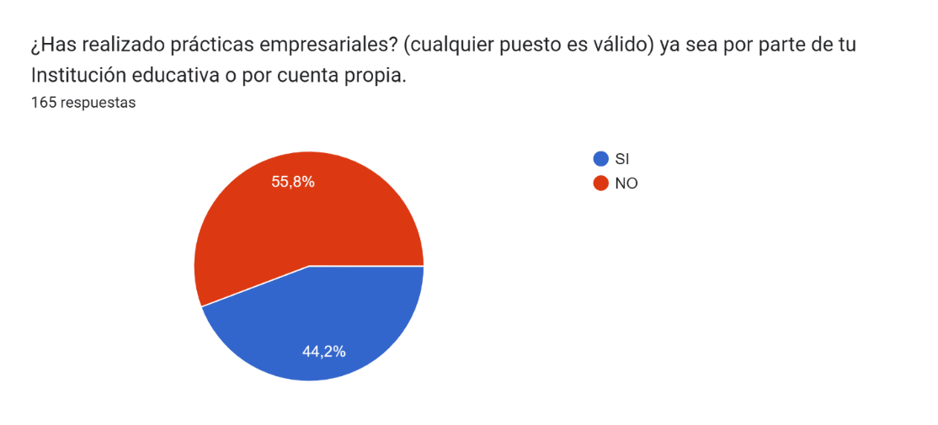

Fuente: elaboración propia. Abril 2024.

Se muestra que un poco mas del 50% manifiesta que no han tenido la oportunidad ya sea por su institución educativa o por haber buscado de manera independiente, el desenvolverse y llevar a cabo prácticas profesionales. Indudablemente, estas experiencias son un beneficio invaluable que complementan la educación teórica recibida en el aula ya que contribuyen al crecimiento y éxito de los jóvenes universitarios. Por ello, es un área de oportunidad que debe fortalecerse con prontitud.

Figura 3. Programas de intercambio para los estudiantes.

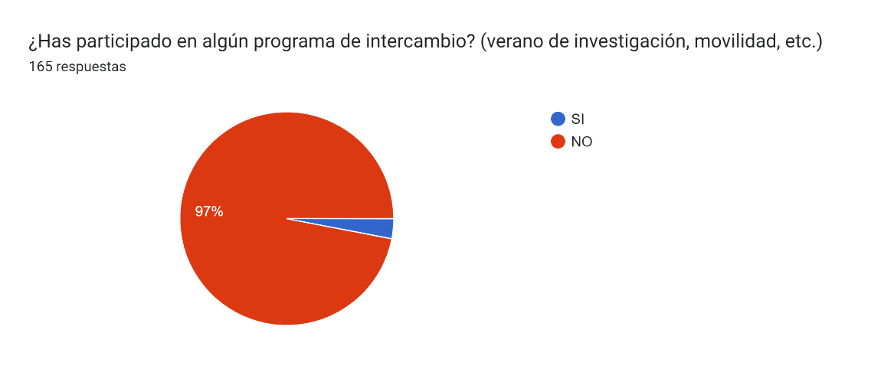

Fuente: elaboración propia. Abril 2024.

Un alarmante 97% manifiesta no haber participado en diversos programas de intercambio lo que limita a que estos jóvenes universitarios desarrollen capacidades que como el desenvolverse de manera independiente, el ser organizados, administrados, manejar sus emociones, así como su capacidad de adaptación. Debido a que la UAN cuenta con diversas convocatorias sobre programas de intercambio nacionales e internacionales, es necesario conocer con precisión las diversas razones por las que los alumnos no han aprovechado estas enriquecedoras experiencias.

Figura 4. Actividades extracurriculares ofertadas por la Institución educativa.

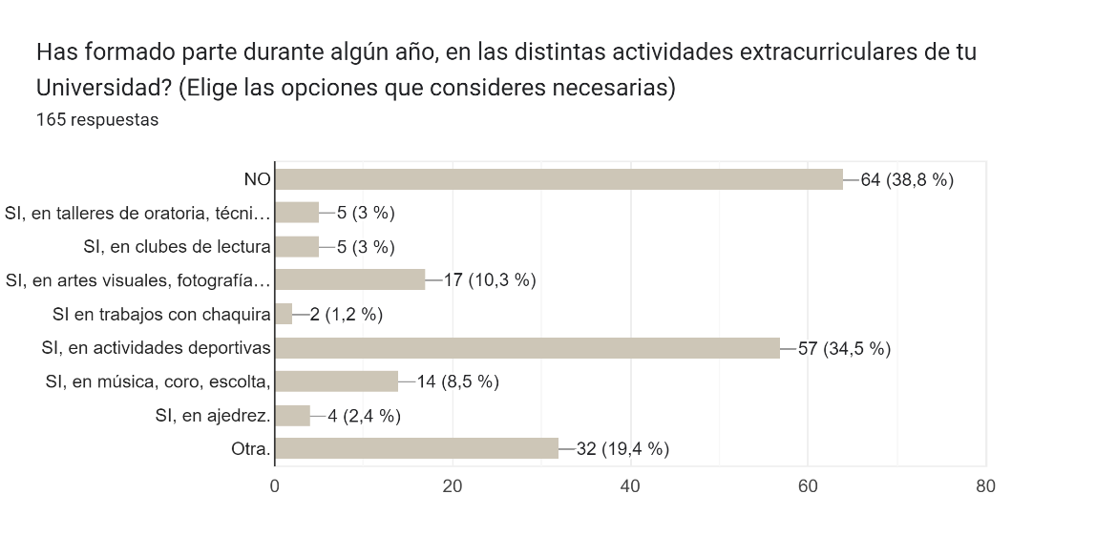

Fuente: elaboración propia. Abril 2024.

La respuesta con mayor porcentaje (38.8%) correspondiente a 64 encuestados, es la referente a que “no” han formado parte de las diversas actividades extracurriculares, seguida de un 34.5% (57 personas), con una participación en actividades deportivas. El fomentar la participación en este tipo de actividades permiten mejorar la comunicación con nuestros estudiantes, les facilita la comunicación, el respeto de opiniones de los demás, así como el manejo de trabajos colaborativos. Estas promueven la creatividad, el liderazgo, la empatía por lo que contribuyen a formar ciudadanos responsables, comprometidos con su entorno y con su desarrollo profesional.

En otro sentido, también se hizo una interrogante en el sentido del involucramiento en actividades de voluntariado, acciones comunitarias, de servicio, entre otras, a lo que el 66.1% contestó que “no” han tenido participación.

Figura 5. Capacitación a estudiantes en materia de Soft Skills.

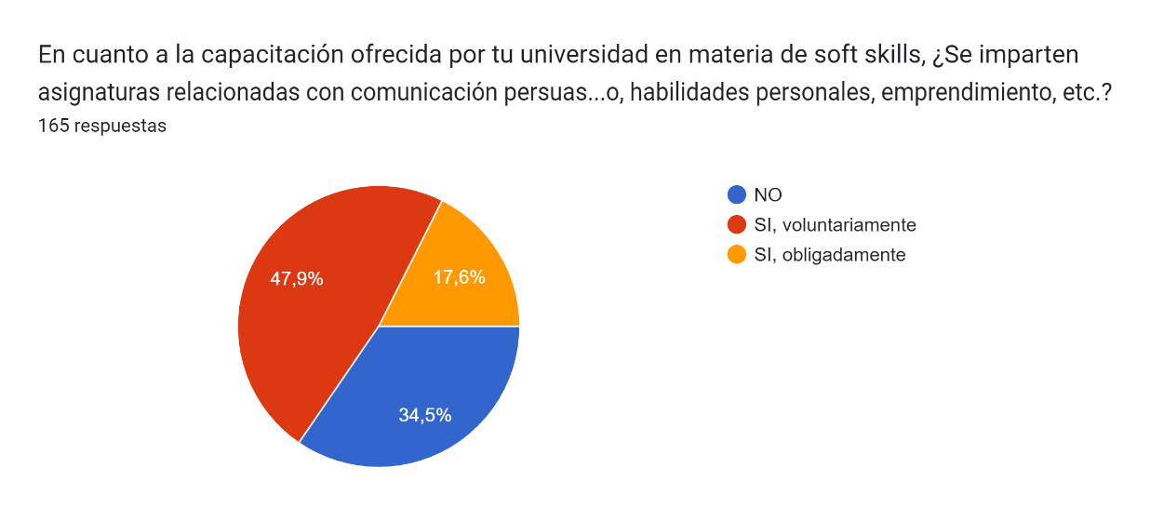

Fuente: elaboración propia. Abril 2024.

La capacitación brindada por parte de los programas académicos o licenciaturas de estudio, se refleja en un 34.5% que “no” se les imparten actividades de habilidades blandas, contra un 47.9% que manifiesta que sus programas si incluyen estas temáticas, pero las consideran abordadas de manera voluntaria, y solo un 17.6% consideran que su participación es de manera obligada. Las instituciones educativas deben formar y desarrollar estas destrezas en sus estudiantes universitarios ya que influyen en su desenvolvimiento para las vicisitudes de la vida.

Figura 6. Certificados por cursos en materia de Soft Skills.

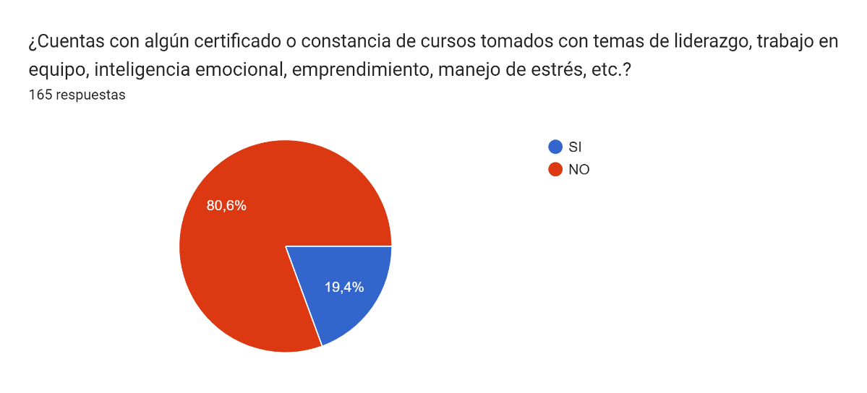

Fuente: elaboración propia. Abril 2024.

Los 80.4% de los alumnos que han cursado talleres o actividades sobre habilidades blandas manifiestan que no cuentan con una constancia que respalde su participación. Contar con un documento que garantice haber formado parte de los talleres cursados es gratificante y motivante para el participante y sobre todo genera el interés de otros estudiantes, ya que las horas de estos documentos probatorios se suman y posteriormente, son considerados para créditos de rubros académicos, culturales, deportivos y/o formativos.

Figura 7. Alumnos graduados ante la empleabilidad.
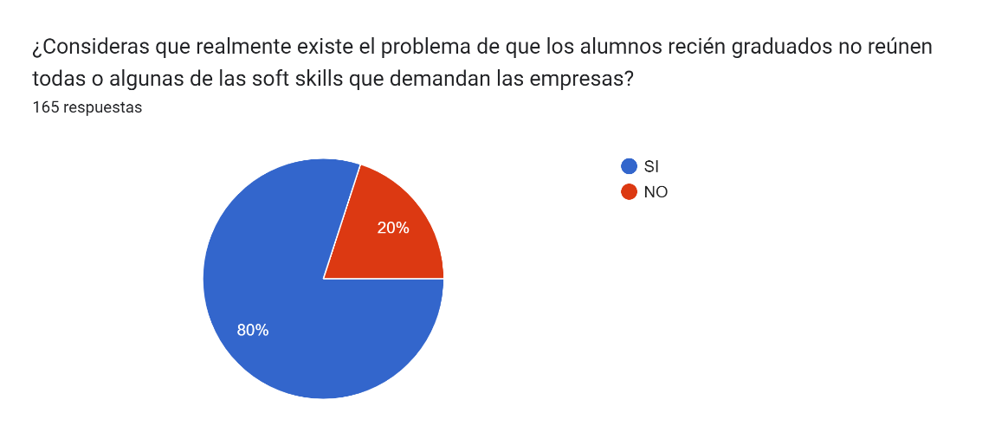

Fuente: elaboración propia. Abril 2024.

El 80% de los jóvenes participantes como sujetos de estudio de esta investigación consideran que como egresados no cuentan con las suficientes soft skills que demanda el tejido empresarial actual. Para ello, es necesario que los directivos de las instituciones mantengan una actualización constante de los contenidos de las unidades de aprendizaje de los mapas curriculares, así como una comunicación permanente con empleadores para generar el fuerte vínculo universidad – empresa.

Debe permear un canal bidireccional universidad – empresa, para ello, las instituciones educativas deben considerar que no solamente los conocimientos teóricos son suficientes. Se debe hacer uso de la creatividad y motivación, una estrategia adecuada sería la generación del Aprendizaje Basado en Proyectos (ABP) los cuales implican creatividad, empeño, innovación y responsabilidad de los involucrados o también conocidos stakeholders. -alumnos, docentes, empleadores-.

En la sección del cuestionario destinado a conocer la Percepción de los estudiantes se obtuvieron respuestas tales como:

Figura 8. Percepción de alumnos ante la Inteligencia Emocional.

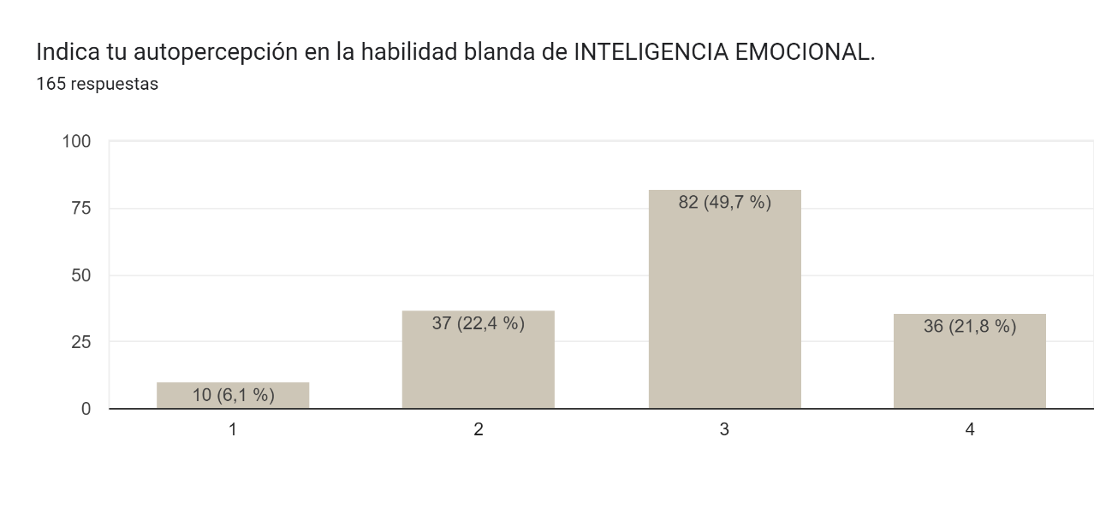

Fuente: elaboración propia. Abril 2024.

La inteligencia emocional es esencial para generar relaciones positivas y efectivas con los demás, fomentar un clima laboral saludable, mejorar la comunicación, aumentar el compromiso para un alto rendimiento y mayor productividad en el ámbito profesional. Ante esta cuestionante, 82 estudiantes de 165, consideran un manejo medianamente alto en ello. En cuanto a la Resiliencia o Adaptabilidad, 80 encuestados (48.5%) se sienten medianamente altos, mientras que 55 personas (33.3%) perciben alta resiliencia, y el resto se sienten con carencia en esta habilidad.

El pensamiento crítico se considera una habilidad blanda ya que se relaciona con la capacidad de discrepar y formular propuestas más consistentes y complejas en torno a una problemática existente, con el fin de encontrar la mejor solución. Ante esto, 101 encuestados (61.2%) se vislumbran medianamente altos y 36 de ellos (21.8%) creen que tienen un alto dominio de análisis y pensamiento crítico, el resto, 28 (16.9%) personas se consideran carentes de esta habilidad blanda.

En cuanto a la habilidad en Gestión del Tiempo, el 41.8% correspondiente a 69 encuestados tienen un dominio medianamente alto contra un 13.3% (22 estudiantes) que manejan una percepción alta de esta habilidad, contrario a lo que manifiestan 74 estudiantes (44.8%), que consideran que están débiles en este rubro. Este aspecto es necesario fortalecerlo para que los alumnos estén en condiciones de saber administrar eficazmente sus tiempo y tareas con la integración de aspectos como la planificación, la priorización, la organización y la capacidad de establecer metas y plazos realistas que implican equilibrar su vida en diversos aspectos.

Figura 9. Percepción de alumnos ante el Trabajo en Equipo.

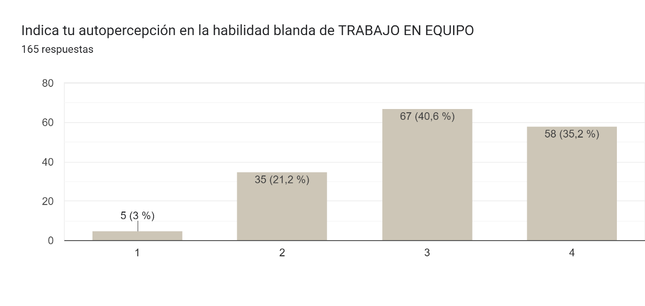

Fuente: elaboración propia. Abril 2024.

El trabajo en equipo facilita el cumplimiento de objetivos, incrementa la motivación y la creatividad, además de que favorece habilidades sociales. Este elemento es altamente valorado en el mercado laboral, por lo que es necesario prestar atención especial en generar, aplicar y fortalecer esta competencia ya que mientras 125 encuestados se consideran entre medianamente alto y alto en el dominio de trabajar colectivamente, 40 alumnos de la muestra de estudio se consideran en una valoración baja y medianamente baja. En ese sentido, el reto de las universidades es que el 100% de nuestros egresados sean hábiles para trabajar en equipo, ya que esta es una de las características más demandadas y valoradas en las empresas.

Mientras que las habilidades duras (conocimiento y experiencia) son fundamentales para conseguir un espacio en el campo laboral, las habilidades blandas pueden ser determinantes para el fracaso o éxito de la carrera profesional.

Estas habilidades blandas que se han presentado en la presente investigación, permiten, si se cuenta con ellas, enfrentar situaciones difíciles con una mentalidad positiva y aprender sobre todo de las experiencias adversas.

Figura 10. Carencias valorativas de las Soft Skills en los estudiantes al término de su preparación universitaria.

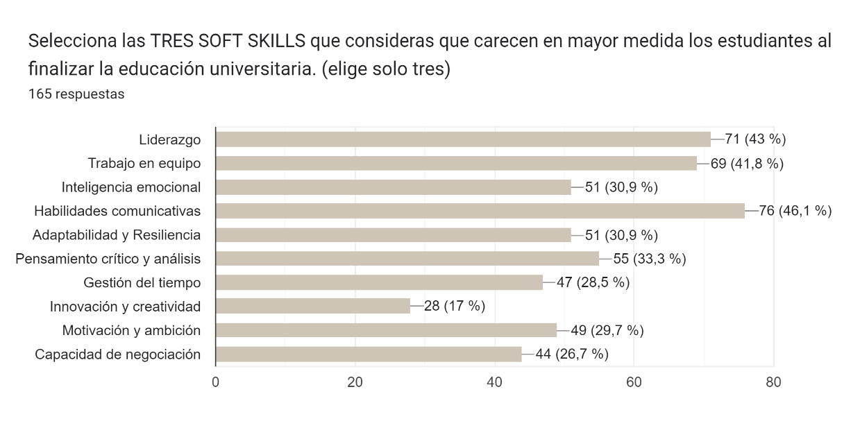

Fuente: elaboración propia. Abril 2024.

Los encuestados identifican como las principales habilidades blandas en las que mas adolecen, las Habilidades Comunicativas, seguidas por el Liderazgo y en tercer término el Trabajo en Equipo. A nivel universitario, se debe orientar el desarrollo integral ya que no basta adquirir conocimientos en un área o disciplina específica, sino que se debe complementar el proceso con la práctica de habilidades blandas que permitan la confianza en sí mismos. Por ello, las universidades deben formar profesionales competentes no solo en la disciplina sino también, se deben formar profesionales que sean capaces de enfrentar de manera innovadora y creativa las demandas diversas de la vida laboral.

Otro de los instrumentos aplicados para la obtención de información fue la entrevista semiestructurada, donde algunos de ellos manifestaron:

“cada que me pasan a exponer me pongo muy nervioso, aunque conozca el tema y haya estudiado, y al estar al frente se me olvidan muchas cosas y digo otras que ni tenía en mente” alumna de educación infantil.

Otro de menciona “por nuestra carrera, el trabajar junto con otros es complicado, prefiero trabajar solo, yo me entiendo, me pregunto y me contesto y estar con alguien más solo me entretiene” alumno de sistemas computacionales.

“me gustaría que nos pusieran a hacer proyectos que tengan que ver con lo que vamos a enfrentarnos cuando terminemos la carrera” alumno de psicología.

“cada vez que me dicen de un trabajo final me estresa y me han dado ganas hasta de salirme de estudiar, porque no me alcanza el tiempo para todo” alumno de informática.

“me cuesta integrarme con alumnos de otras carreras, aunque sean de mí misma Unidad Académica” alumna de informática.

“traigo muchos problemas de ansiedad por problemas en casa, he pensado en algún momento en mejor dejar este mundo, pero no lo había dicho a nadie” alumno universitario.

“me gustaría que nos pusieran a trabajar con problemas que pasan en las empresas, pero acompañados siempre de nuestros maestros porque hay cosas en las que aún no somos buenos” alumno de turismo.

“me interesan proyectos que me vinculen con empresas y organizaciones para irme formando en la escuela y por fuera” alumno de Economía.

“me gustaría que mis maestros me integraran en sus proyectos pero que me pusieran en verdad a hacer cosas que yo sepa para qué son, y así seguir aprendiendo” alumno de psicología.

En fin, la generalidad de respuestas que se recibieron por parte de los 25 alumnos se concentra principalmente en que sienten que adolecen de esas competencias blandas, por lo que solicitan que se den cursos y talleres que les fomenten el dominio y amplitud de estos elementos de los cuales, están convencidos de que los requieren para socializar en entornos formales e informales.

Discusión

Esta investigación se centró en una revisión confiable de diferentes documentos que permitieron identificar las diversas estrategias implementadas en otros centros educativos para la generación de habilidades blandas en los estudiantes universitarios. Esta revisión confirmó que las habilidades blandas son importantes para la formación profesional y deben ser incluidas en las mallas curriculares de estudio de manera permanente.

Los resultados obtenidos permiten conocer las habilidades blandas que no se han tomado en consideración por parte de las instituciones, la necesidad de la educación continua no solo en estudiantes si no también en las fuentes inspiradoras que día a día están frente a ellos en las aulas, la planta docente.

Este estudio da a conocer las principales habilidades blandas que se deben fortalecer en los estudiantes ya que el sector empresarial demanda personas con competencias enfocadas en la orientación al conocimiento, trabajo en equipo, liderazgo, comunicación, entre otras características.

Debido al grado académico de los encuestados, todos ellos ya han realizado actividades de servicio social y algunos otros se encuentran realizando prácticas profesionales, ese acercamiento al mundo laboral permite resaltar la presencia o ausencia de esas habilidades, teniendo en cuenta que los empleadores en la actualidad, buscan que los egresados traigan consigo habilidades socioemocionales, puesto que las habilidades duras están presentes de manera evidente pero las blandas deben seguirse desarrollando a lo largo de toda su carrera laboral.

Se tienen datos concisos para continuar con investigaciones subsecuentes, en cuanto a la percepción por parte de los docentes, capacitación a toda la comunidad académica y estudiantil, y fomentar un vínculo fuerte con los empleadores.

Conclusión

Por último, se llega a la conclusión de que las habilidades blandas son necesarias e imprescindibles para la vida, para el desarrollo integral personal y profesional. Son relevantes para obtener y conservar un empleo donde se demuestre la capacidad de trabajar en equipo, de comunicarse asertivamente, de manejo de estrés, de emociones, de administración del tiempo, de empatía, solución de problemas, toma de decisiones y otra serie de habilidades que se van desarrollando y fortaleciendo conforme se va evolucionando en el transitar diario, pero que son imprescindibles que se tengan formadas durante su formación académica.

Las habilidades blandas que se implementan desde la formación académica, contribuyen a las mejoras de la calidad educativa ya que permiten construir conocimientos, mejorar la calidad de vida de las personas tanto en lo profesional, como personal, permitiendo una diversidad de habilidades como las mencionadas en el presente documento. El desarrollo de habilidades blandas interpersonales, de autocontrol se desarrollan en mayor grado y se tienen que seguir reforzando las relacionadas con la toma de decisiones, el pensamiento crítico y las comunicativas.

Finalmente, es necesario destacar que la planta docente es la primera que debe estar comprometida y formada en el manejo y desarrollo de estas habilidades blandas para poder impactar y potencializar estos elementos con el estudiantado, quienes a fin de cuentas son el recurso mas valioso que como Universidad tenemos y ofreceremos a la sociedad. Debemos generar profesionistas colmados de habilidades duras disciplinares, pero también de habilidades blandas ya que ambas, les permitirán enfrentar la vida laboral de manera exitosa.

Futuras líneas de investigación

Lo expuesto anteriormente nos lleva como integrantes del Cuerpo Académico “Implicaciones e Impacto de la Tecnología en la Educación y la Sociedad” (UAN-CA-293) a continuar estudiando el reforzamiento de las habilidades blandas desde los diversos enfoques de involucramiento, (directivos, docentes, empleadores, estudiantes) por ello, se pretende continuar indagando en esta temática de soft skills, con la intención de involucrar activamente a la comunidad docente con el uso, manejo e implementación de diversas estrategias y herramientas didácticas que fortalezcan la formación de los estudiantes y del propio profesor.

Otra investigación que se realizará en esta misma temática, será el acercamiento con empleadores para conocer su percepción en cuanto a la formación de nuestros egresados y su valoración en competencias, conocimientos teóricos y habilidades blandas requeridas en el ámbito laboral actual.

Asimismo, es importante mencionar que actualmente se está trabajando en el proyecto internacional denominado Ibero 4 Jobs de Erasmus Capacity Building financiado por la Unión Europea y coordinado por la Universidad de Caldas donde participan países como México, Colombia, España y Portugal. Este proyecto integrador tiene como objetivo aprender de los modelos de educación dual implementada por algunas instituciones de Europa para fortalecer la vinculación con el sector empresarial en las instituciones de educación superior, buscando mayores oportunidades de empleabilidad de los estudiantes de América Latina, lo que ha permitido conocer las diversas herramientas aplicadas con los estudiantes para el desarrollo de las habilidades blandas, estrategias que se verán implementadas al contexto actual de nuestro entorno.

Referencias
Aguinaga, S. &. (2020). Énfasis en la formación de habilidades blandas en mejora de los aprendizajes. EDUCARE ET COMUNICATE: Revista de Investigación de la Facultad de Humanidades., 8(2), 78-87. doi:https://doi.org/10.35383/educare.v8i2.470
Becerra, D. M. (2016). Resiliencia en estudiantes de secundaria. PSICUMEX, 6, 39-49. doi:http://doi.org/10.36793/psicumex.v6i2.286
Cadillo-Leiva, G. V.-C.-I. (2021). Estrategias para mejorar las habilidades blandas en estudiantes de educación básica. (E. M. Arispe, Ed.) Recuperado el 02 de 2024, de Congreso de Investigación e Innovación Multidisciplinario Virtual: http://www.aacademica.org/edson.jorge.huaire.inacio/46
Castaño, F. &. (2018). Inteligencias Múltiples y competencias emocionales en estudiantes. Campo Abierto, 33-50. Recuperado el 04 de 2024, de https://dialnet.unirioja.es/servlet/articulo?codigo=6571036
Cordero-Clavijo, A. (2020). Habilidades blandas, un factor de competitividad en el perfil del servidor público. Polo del conocimiento, 45. doi:http://doi.org/10.23857/pc.v5i5.1399
Coromoto, H. (2018). Motivación laboral. Elemento fundamental en éxito organizacional. Revista Scientific, 3(7), 177-192. doi:http://doi.org/10.29394/scientific
García, L. (2019). Necesidad de una educación digital en un mundo digital. RIES Revista Iberoamericana de Educación a Distancia, 2(22), 9-12. Obtenido de http://dx.doi.org/10.5944/ried.22.2.23911
Hernández-Sampieri, R. F. (1991). Metodología de la Investigación. Colombia: Mc Garw Hill. Recuperado el 04 de 2024, de https://www.uv.mx/personal/cbustamante/files/2011/06/Metodologia-de-la-Investigaci%C3%83%C2%B3n_Sampieri.pdf
Herrera, L. &. (2023). Cualificación docente en habilidades blandas como factor de mejora de la gestión escolar en tres instituciones educativas rurales de Montería. Ciencia Latina Revista Científica Multidisciplinar, 7(2), 9740-9752. doi:https://doi.org/10.37811/cl_rcm.v7i2.6077
Marrero, O. M. (2018). Habilidades blandas necesaria para la formación integral del estudiante universitario. Revista científica Ecociencia, 1-18. doi:http://doi.org/10.21855/ecociencia.50.144
Puga, J. L. (2008). Competencias directivas en escenarios globales. Estudios Gerenciales, 24, 87-103. doi:http://doi.org/10.1016/S0123-5923(08)70054-8
Retnanto, A. P. (2019). Capacity building through strenghtening professional skills in engineering graduates. Advances in Human Factors in Training, Education and Learning Sciences, 29-39. doi:http://doi.org/10.1007/978-3-319-93882-0-15
Reyes, S. (2016). Repositorio de la Universidad Antonio Nariño. Obtenido de Fortalecimiento de las habilidades blandas para el mejoramiento de la convivencia escolar a través de un OVA en estudiantes: epositorio.uan.edu.co/handle/123456789/6454
Robles, M. (2012). Executive perception of the top 10 Soft Skills needed in tofay´s workplace. Business Communication Quartely(75), 453-465. Recuperado el 04 de 2024
Rodríguez, J. (2020). Las habilidades blandas para el mejoramiento de la convivencia escolar a través de un OVA en estudiantes. Recuperado el 04 de 2024, de Repositorio de la Universidad Antonio Nariño: epositorio.uan.edu.co/handle/123456789/6454
Rodríguez-Siu, J. R. (2021). Habilidades blandas y el desempeño docente en el nivel superior de la educación. Revista de Psicología Educativa Propósitos y Representaciones, 9, 1-10. doi:http://dx.doi.org/10.20511/pyr2021.v9n1.1038
Rúiz, L. (2017). Formación integral: desarrollo intelectual, emocional, social y ético de los estudiantes. Revista Universidad de Sonora, 19, 11-13. Recuperado el 03 de 2024, de https://www.scielo.br/j/pee/a/YyZgKBY9JLVXnCDKMNc7nqc/?lang=es
Soto, E. (2019). Competencias docentes para la resolución de conflictos en el ámbito escolar. EDUCERE, 24. Recuperado el 04 de 2024, de http://wwwredalyc.org/journal/356/35663240004/35663240004.pdf
Sotomayor, C. V. (2021). Aprendizaje basado en proyectos. Un enfoque pedagógico para potencias los procesos de aprendizaje hoy. Centro de Innovación del Ministerio de Educación y Embajada de Estados Unidos en Chile. Chile: Fundación Chile. Obtenido de https://www.educarchile.cl/sites/default/files/2021-09/ABP-un-enfoque-pedagogico-para-potenciar-aprendizajes.pdf
Tamayo-Tamayo, M. (2003). El Proceso de la Investigación Científica. México, D.F.: LIMUSA. Recuperado el 04 de 2024, de https://www.gob.mx/cms/uploads/attachment/file/227860/El_proceso__de_la_investigaci_n_cient_fica_Mario_Tamayo.pdf
Taylor, E. (2016). Investigating the perception of stakeholders on soft skills development of students: evidence from South Africa. Interdisciplinary Journal of e-Skills and Lifelong Learning., 12, 1-18.
Valencia, A. B. (2018). Actitudes de docentes universitarios frente al uso de dispositivos móviles con fines académicos. Revista Mexicana de Investigación Educativa, 23(78), 761-790. Recuperado el 04 de 2024, de http://www.scielo.org.mx/scielo.php?script=sci_arttext&pid=S1405-66662018000300761
Valenzuela, M. (2010). Guía con las bases metodológicas e investigadoras para una mejora de la educación. Madrid, España.
Vázquez, S. (2021). Habilidades blandas: su importancia para el desempeño docente. Obtenido de Paidagogo: https://doi.org/10.52936/p.v3i2.63
Vidal, R. (2005). Creatividad para profesionales. Recuperado el 03 de 2024, de http://www.madrimasd.org/r.aspevista/revista29/tribuna/tribuna2

